**One Kingdom Story - Game Design Document - Lockpicking**

Геймдизайн-документ для системы взлома замков игры “One Kingdom Story”.

# **Основная информация**

**Тип навыка:** дополнительный.

**Краткое описание:** навык взлома замков влияет на сложность взлома различных замков. Для этого ему необходимо иметь хотя бы одну отмычку. Замки имеют 3 уровня сложности.

# **Процесс**

1. Поиск уязвимого места
2. Прокрутка замка вместе с точкой (Необходимое число раз)

При неудаче - издает значительный шум и портит/ломает отмычки

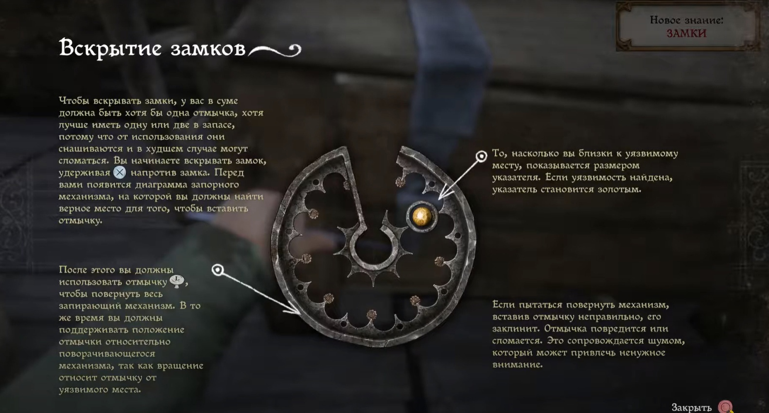

# 

# **Влияние Взлом замков**

Навык взлома влияет на 3 фактора:

* **Возможность взлома** - замки делятся на 3 уровня: легкие, нормальне и сложные. Для возможности каждого из них необходимо иметь следующий уровень:

0ур+ - легкие (1 уязвимость)

4ур+ - нормальные (2 уязвимости)

8ур+ - сложные (3 уязвимости)

* **Сложность взлома** - каждый уровень прокачки увеличивает расстояние допустимого смещения при прокрутке замка на ? ед.
* **Шанс привлечь внимание** - уровень шума, издаваемый при взломе.

# + добавить перки